«Весна – красавица»
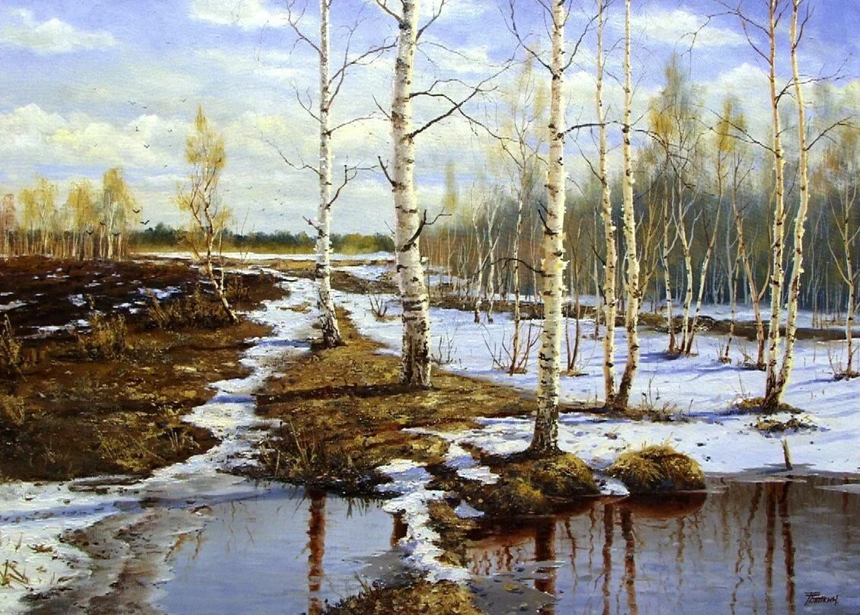
Задача: сформировать у детей представление об изменениях, происходящих с приходом весны.

Весна-прекрасная пора, когда природа просыпается, ярче светит солнышко. Однако запасы витаминов в детском организме в этот период времени иссякают.
Беседа с детьми:
Говорят, чтобы не болеть, нужно правильно питаться.
В некоторых продуктах живут витамины. Витамины - это вещества, в которых содержится сила и здоровье для организма. Как и у вас, у витаминов есть имена и свои домики, где они живут.

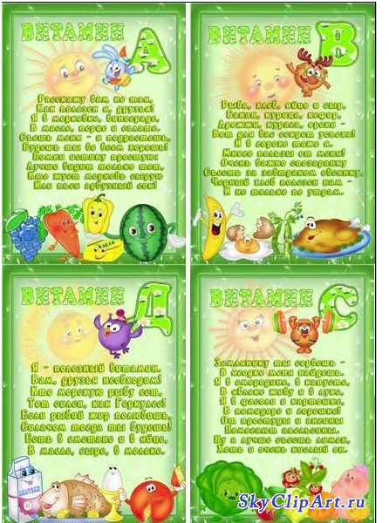

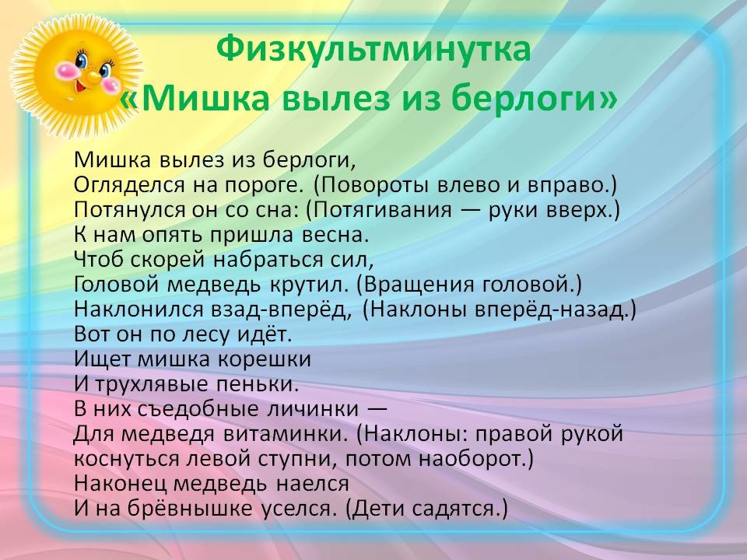

Давайте поиграем!
Дидактическая игра: «Когда это бывает»

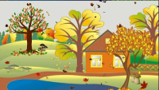
пусты поля, мокнет земля,
дождь поливает, когда это бывает?
Снег на полях, лёд на реках, 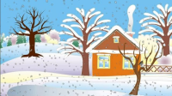
Вьюга гуляет, когда это бывает?
Тает снежок, ожил лужок, 
День прибывает, когда это бывает?

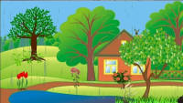 Солнце печет, липа цветет,
Рожь поспевает, когда это бывает?
Загадки:
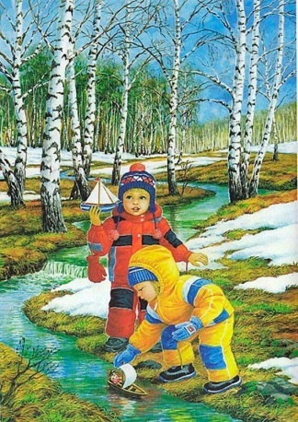
Ручейки бегут быстрее,
Светит солнышко теплее.
Баба снежная грустна-
В гости к нам идет……….

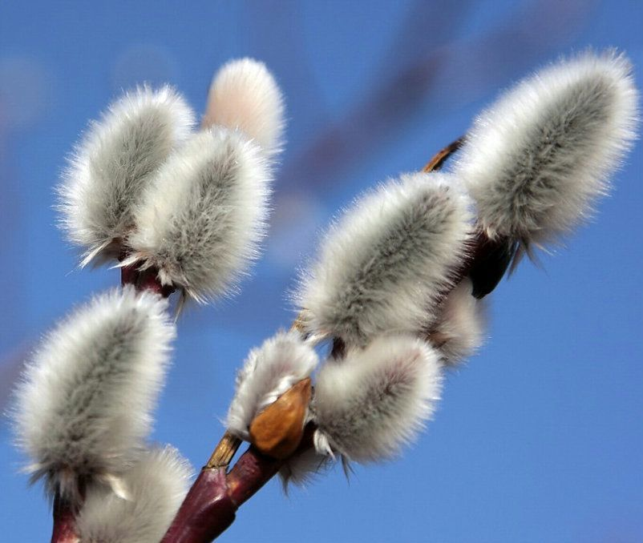

Дни погожие не редки,
Греются на солнце ветки.
И как маленькие точки,
На ветвях набухли……….

На лесной проталинке
Вырос цветик маленький.
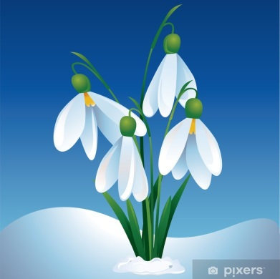 Прячется в валежник
Маленький……….

Пальчиковая гимнастика:

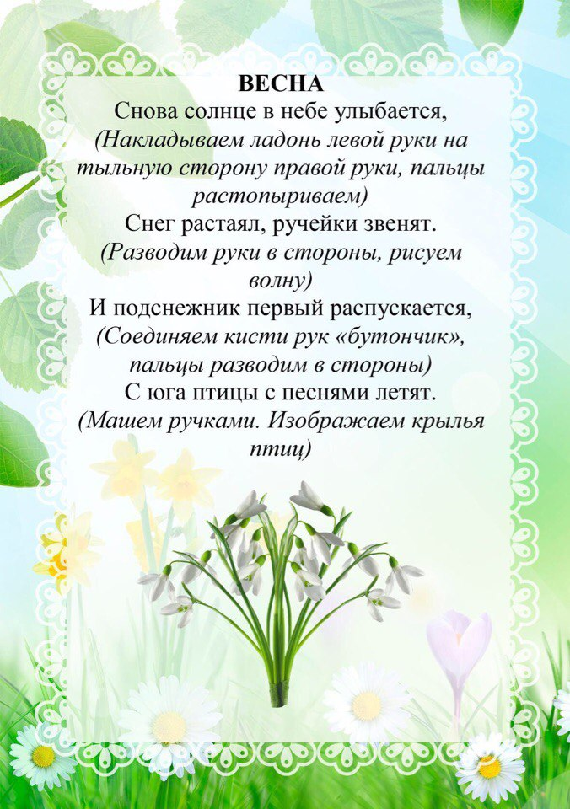

Давайте нарисуем пластилином
(пластилинография)
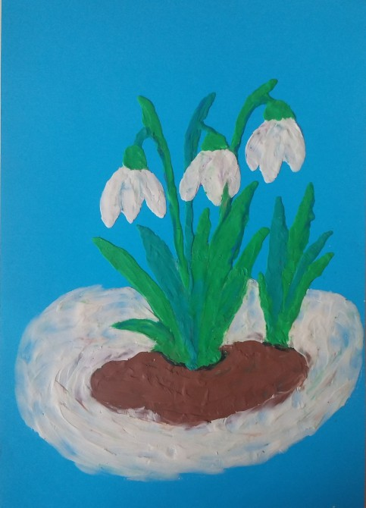

А теперь сделаем аппликацию.
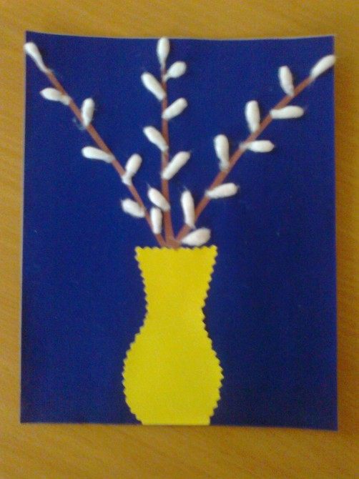

Спасибо за внимание!

